«Зимние виды спорта»
(подготовительная группа)
Цель: Сплочение детского коллектива.
Основные задачи:
-учить создавать коллективные работы;
- развивать и совершенствовать коммуникативные навыки;
- создавать положительный эмоциональный настрой детей на совместную работу;
- воспитывать чувство взаимопомощи и инициативности.
Материал и оборудование: гуашь, вода, кисти, тонированный ватман, ножницы, картинки, клей.
Ход деятельности.
Педагог – психолог: Доброе утро, ребята, я рада вас видеть. Сегодня мы поприветствуем друг друга ладошками. Для этого потрем наша ладони о ладони соседей справа и слева. А теперь давайте поздороваемся плечами, бедрами. Вот какое веселое приветствие у нас получилось.
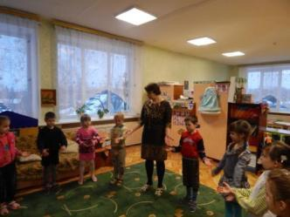

Педагог – психолог: Ребята, принтер распечатал мне картинки, но не понятно, что же на них нарисовано. Давайте разложим их и рассмотрим, что же это такое. (ответы детей).
Педагог – психолог: Ребята, а можно ли соединить все наши картинки одну большую картину? Как она будет называться? (ответы детей).

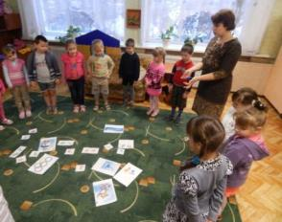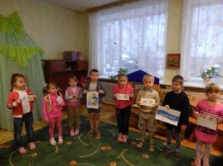
Педагог – психолог: Ну что, давайте попробуем сделать наш коллаж.
Поговорим и вспомним о технике безопасности с ножницами. Как правильно ими пользоваться.
( Не размахиваем ножницами, передаем ножницы ручками вперед.)
Педагог – психолог: Правильно, когда вырезаем, держим лист, а ножницами вырезаем по контуру.
Педагог – психолог: Приступаем к работе.
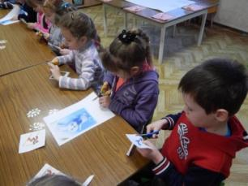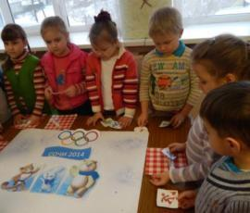

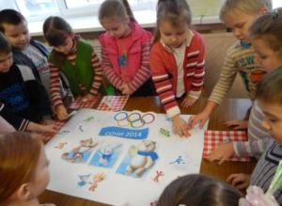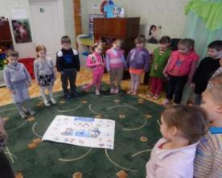
Игра « Доброе животное».
Встаньте в круг. Возьмемся за руки и представим. Что мы одно большое доброе животное. Давайте прислушаемся к его дыханию. Вместе сделаем вдох-выдох, вдох-выдох и еще раз, вдох выдох. Очень хорошо. Прислушаемся, как бьётся его сердце, тук делаем шаг вперед, тук-шаг назад. И еще тук-шаг вперед, тук-шаг назад.
Упражнение «Мы хорошие»
Замечательно! Давайте возьмемся за руки и скажем «мы хорошие» - сначала шепотом, потом обычным голосом и покричим. Молодцы! Спасибо за интересную работу.

